**Economia Italiana**

L’ Economia è l’organizzazione e l’uso di risorse di una nazione per soddisfare i bisogni di un individuo e della collettività. Per questo l’individuo e la collettività mettono in atto una serie di attività umane che vengono ripartite in 4 settori.

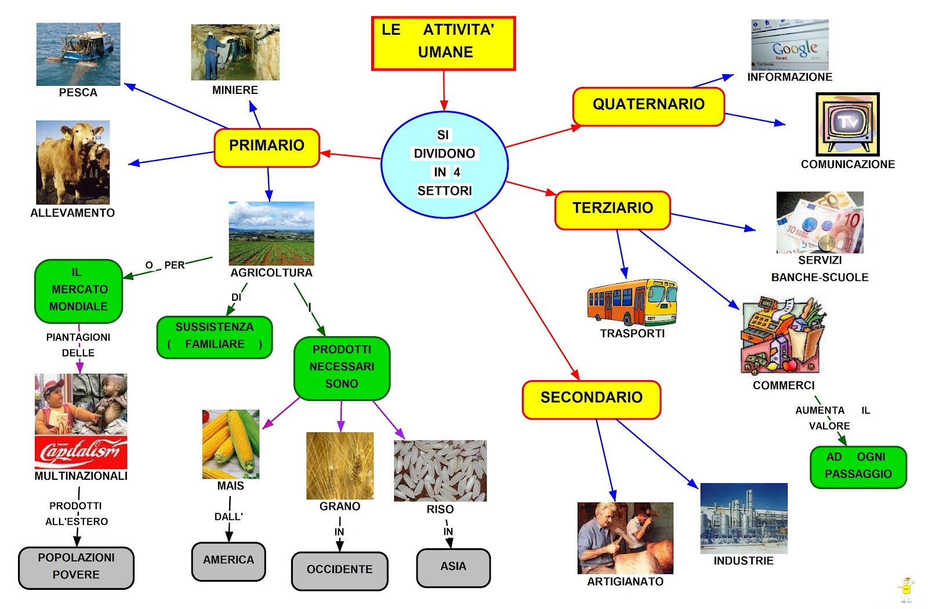

Un ruolo importantissimo per l´economia italiana spetta oggi giorno al turismo. Quasi il 73% circa del PIL è generato dal settore terziario, l´agricoltura e l’industria registrano un continuo declino.

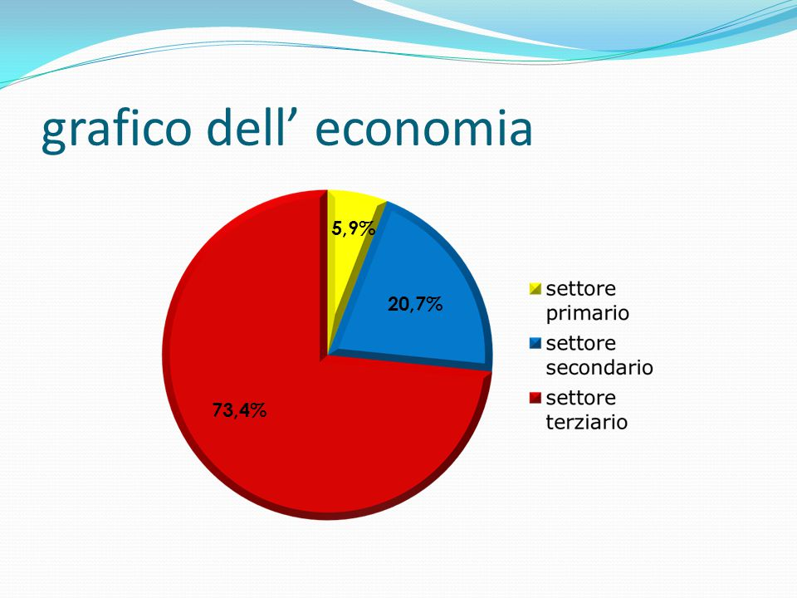

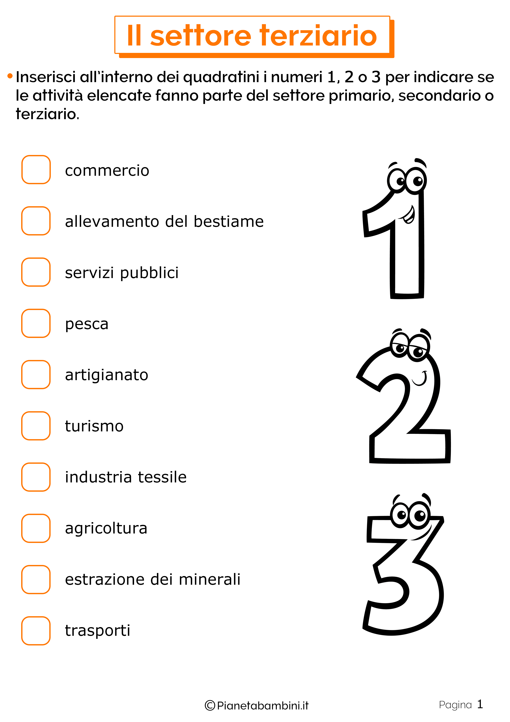



Estrazioni

PESCA

ALLEVAMENTO

In [economia](https://it.wikipedia.org/wiki/Economia) il **Settore primario** è il [settore economico](https://it.wikipedia.org/wiki/Settore_economico) che raggruppa tutte le attività che utilizzano direttamente le risorse naturali, cioè le materie prime. L’attività principale è l’agricoltura; fanno parte di questo settore anche l’allevamento, la pesca, lo sfruttamento dei boschi, l’estrazione dei minerali da cave e miniere.

In Italia le campagne sono sempre meno abitate; inoltre l’**agricoltura** e l’**allevamento** sono sempre più meccanizzati e richiedono il lavoro di un numero minore di persone: per questo il settore primario occupa un numero ridotto di persone (circa 4%).

Grazie alla varietà del territorio e del [clima](https://www.impariamoinsieme.com/il-clima/), sono coltivati diversi prodotti.

Le coltivazioni più diffuse sono quelle di cereali (grano, mais, orzo, segale…) ortaggi, legumi (piselli, lenticchie, fagioli, soia…) alberi da frutto (mele, pesche, ciliegie…), vite e ulivo. Inoltre sono sempre più numerosi i prodotti provenienti da coltivazioni biologiche.

Le caratteristiche del territorio o del clima condizionano anche i tipi di allevamento praticato: dove abbondano i pascoli, per esempio nelle regioni settentrionali, si allevano soprattutto bovini (vacche, buoi, tori) e suini (maiali); dove le precipitazioni sono più scarse, come nelle zone centrali e meridionali, i pascoli sono poveri: qui è praticato soprattutto l’allevamento di ovini (pecore) e caprini, che possono nutrirsi anche solo di arbusti. Il pollame (galline, tacchini) è diffuso un po’ ovunque.

La **pesca** è praticata in tutta Italia, ma le acque dei nostri mari non sono molto pescose: forniscono soprattutto pesce azzurro (acciughe, sardine, sgombri).

Il sottosuolo italiano è povero di minerali, quindi le**attività estrattive** sono ridotte. L’Italia importa (cioè compra) dall’estero quasi tutti i minerali usati dall’industria e grandi quantità di prodotti derivati del petrolio.

**Specializzazione economica dei comuni italiani, per regione**

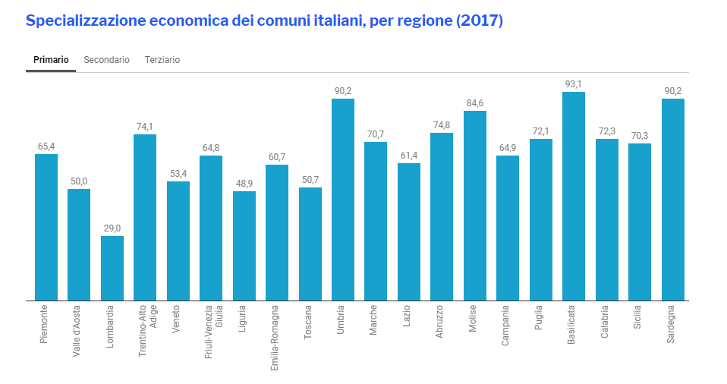

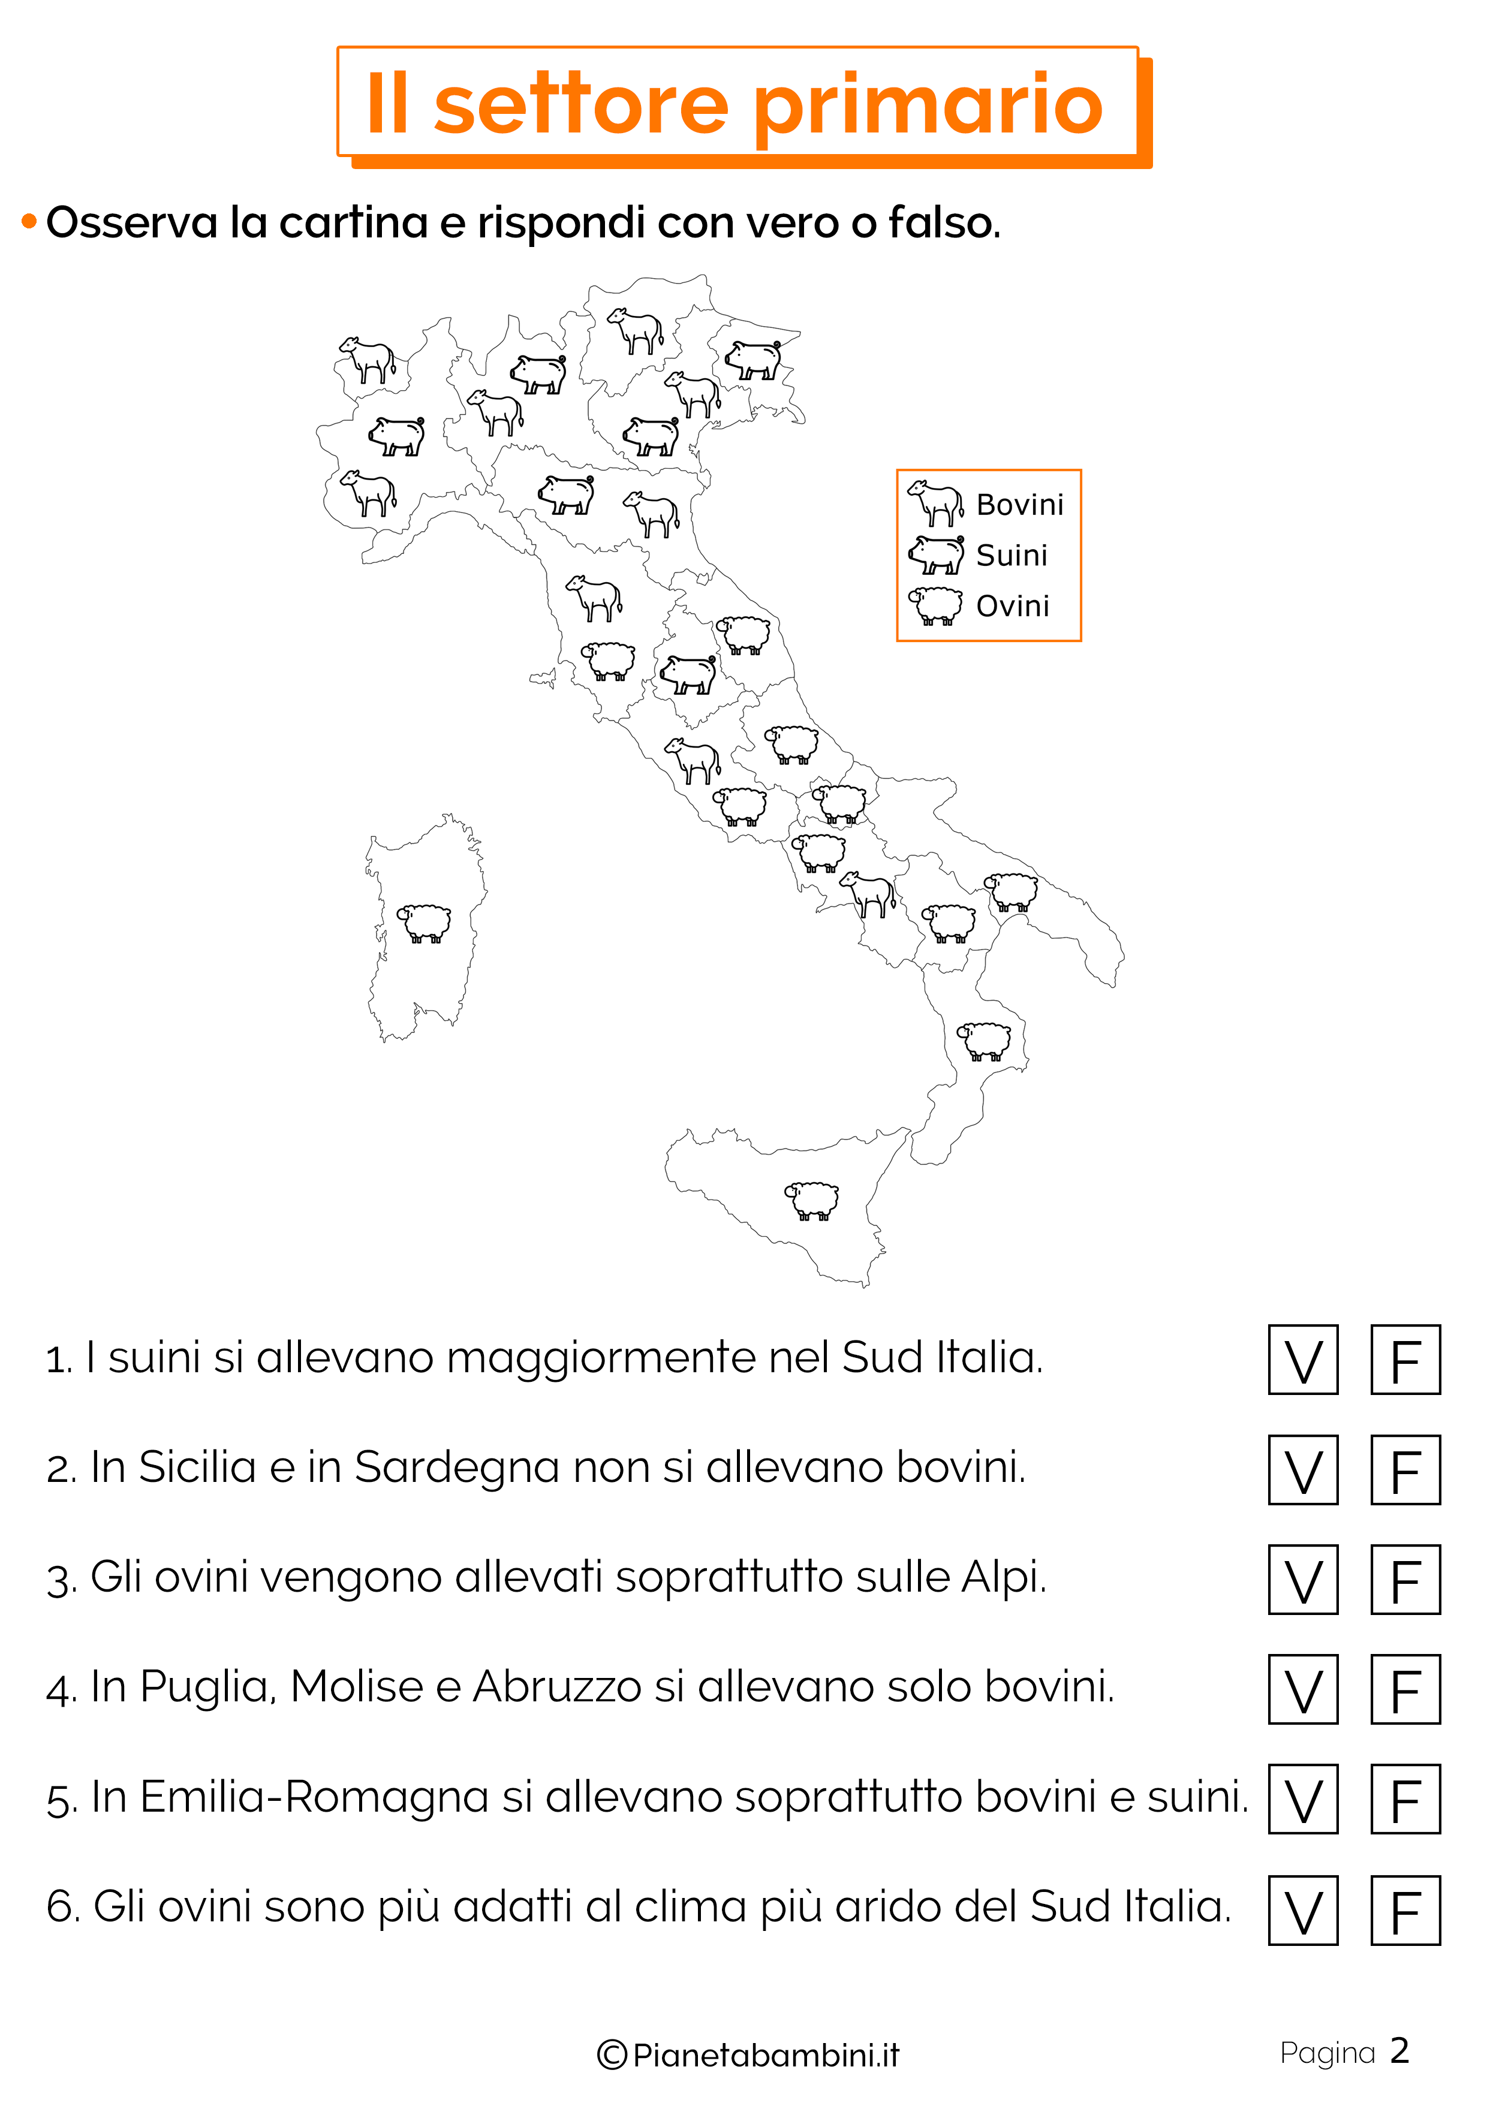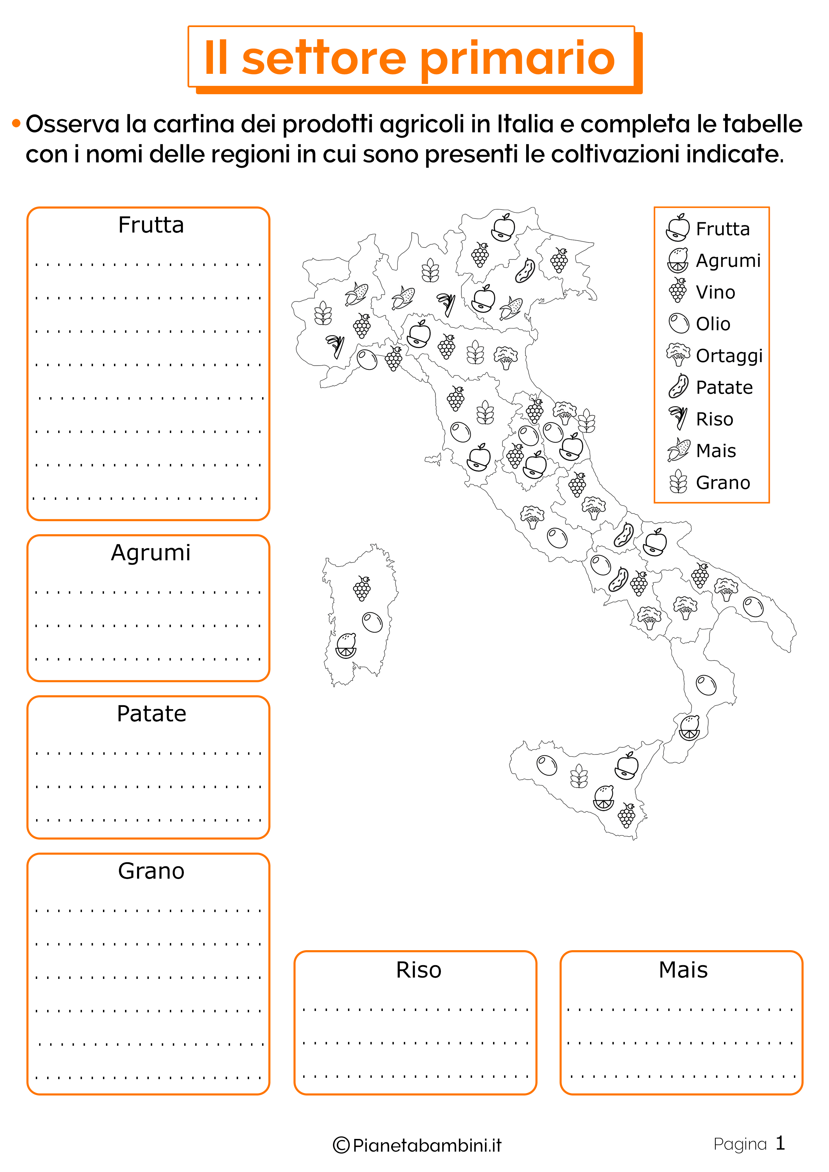

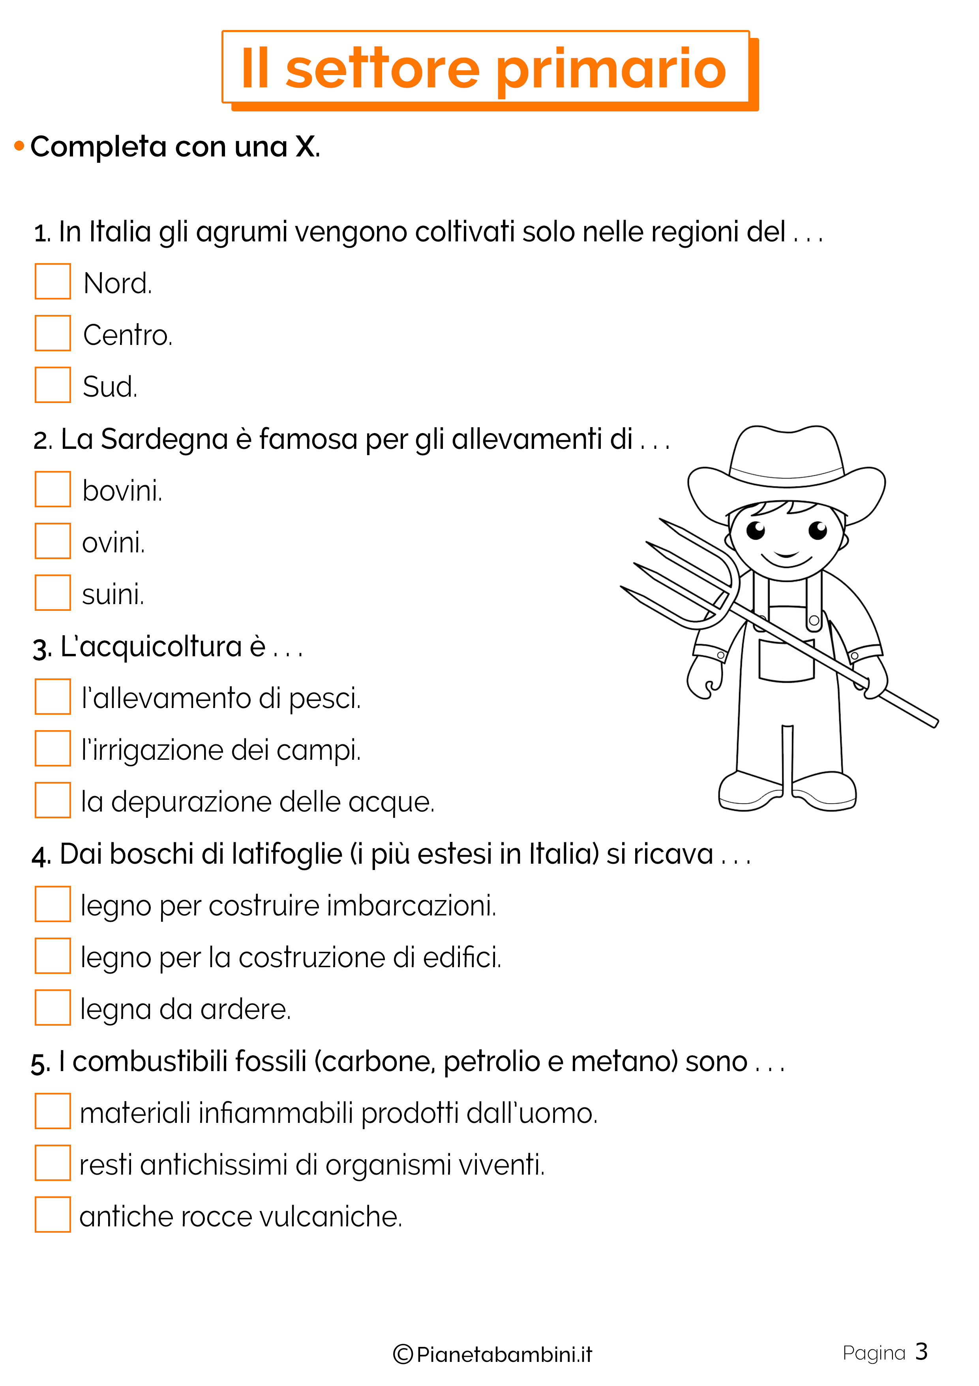

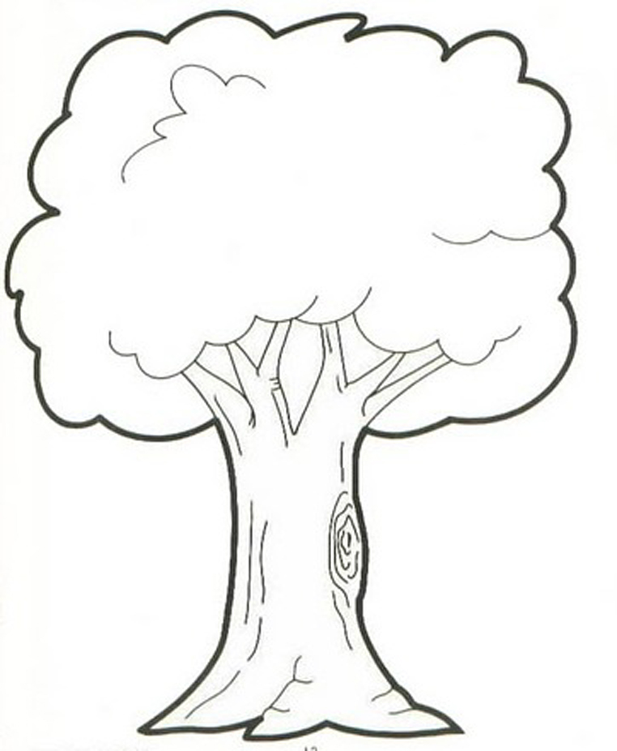 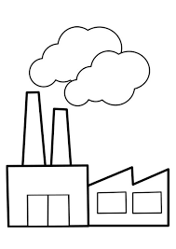  

Il Settore Secondario comprende le attività che trasformano le materie prime in prodotti nuovi, che non esistono in natura. Sono attività di questo settore l’industria, l’artigianato (che produce oggetti a mano, con l’aiuto di semplici strumenti) e l’edilizia (che si occupa della costruzione di edifici).

L’Italia è uno dei paesi più industrializzato del mondo. Al nord si sono sviluppate le grandi industrie, favorite dall’abbondanza di acqua, energia elettrica e dalle vie di comunicazione.

Nel centro sud, soprattutto intorno a Roma, Napoli e Bari, si sono diffuse piccole e medie industrie.

Le industrie più sviluppate in Italia sono:

alimentare, che lavora i prodotti del settore primario per ottenere pasta, salumi, formaggi…;

edile, che si occupa di costruire case, ponti, strade…;

metallurgica, che lavora i minerali per ricavarne metalli;

meccanica, che produce macchine di ogni tipo;

tessile, che lavora i materiali naturali e artificiali da cui si ricavano i tessuti;

dell’abbigliamento, che lavora i tessuti e realizza capi di vestiario;

chimica, che produce materie plastiche, concimi, fertilizzanti, vernici, medicinali, cosmetici;

grafica ed editoriale, che produce e stampa libri, riviste, giornali…;

elettronica, nata negli ultimi anni, che si dedica alla fabbricazione di prodotti di alta tecnologia (computer, cellulari…).

L’Italia è famosa nel mondo anche per il suo artigianato artistico: oggetti in ceramica, cuoio, legno, ferro battuto e vetro.

**Specializzazione economica dei comuni italiani, per regione**

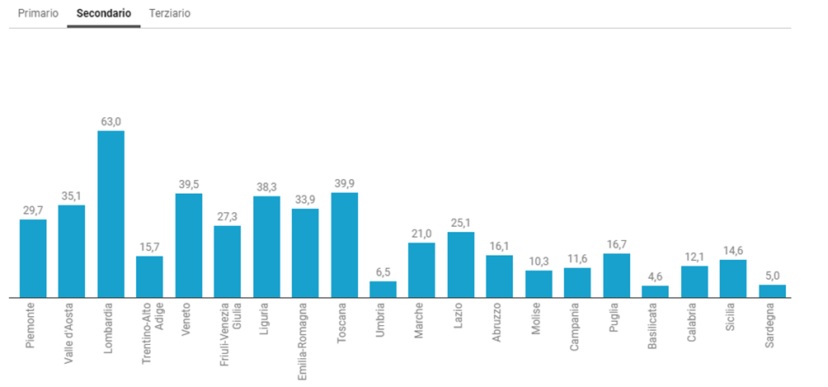

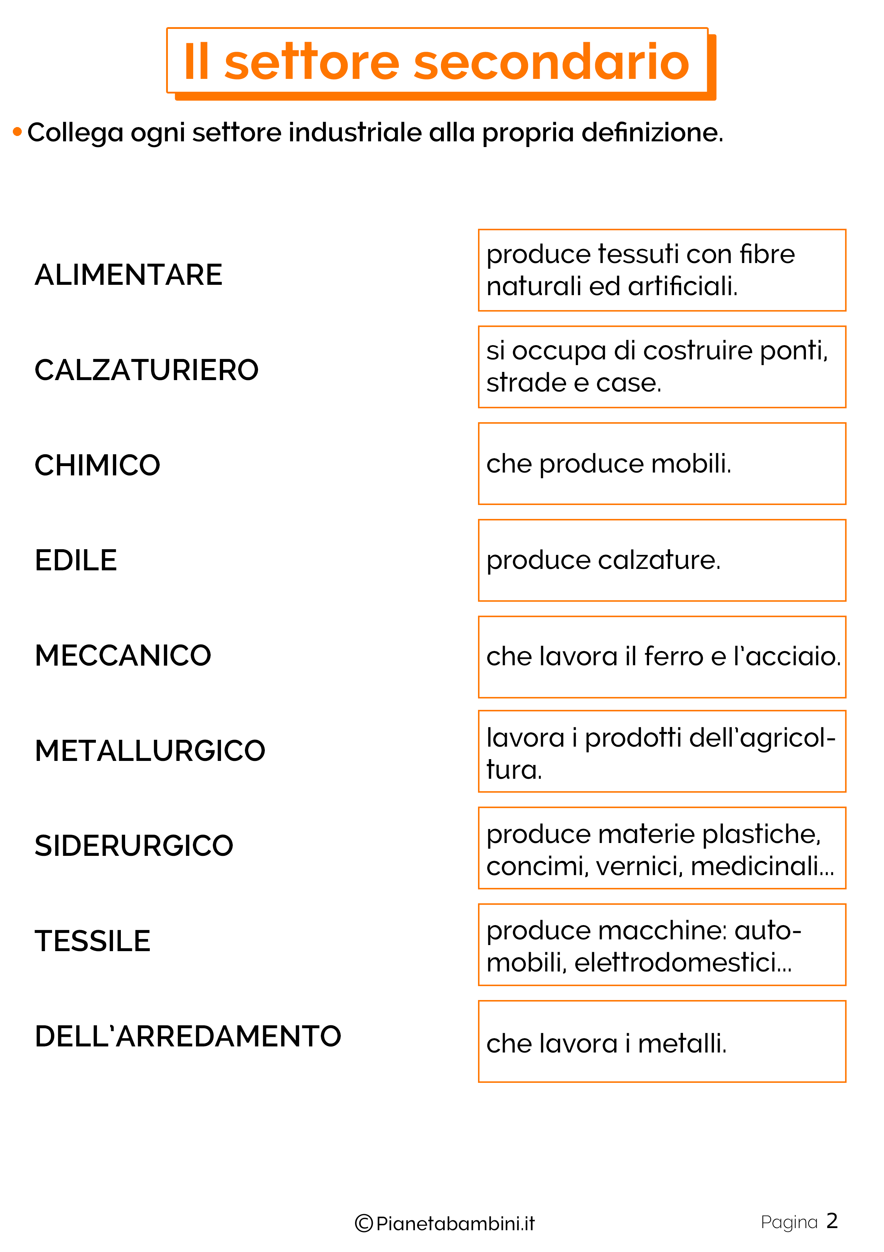

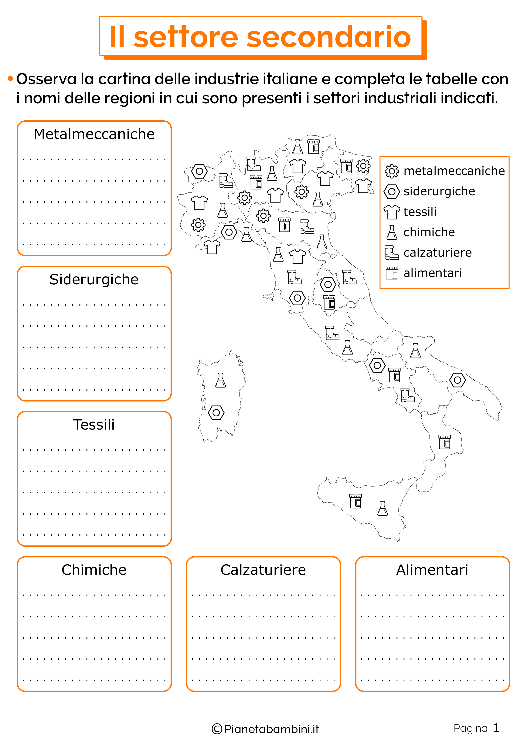

 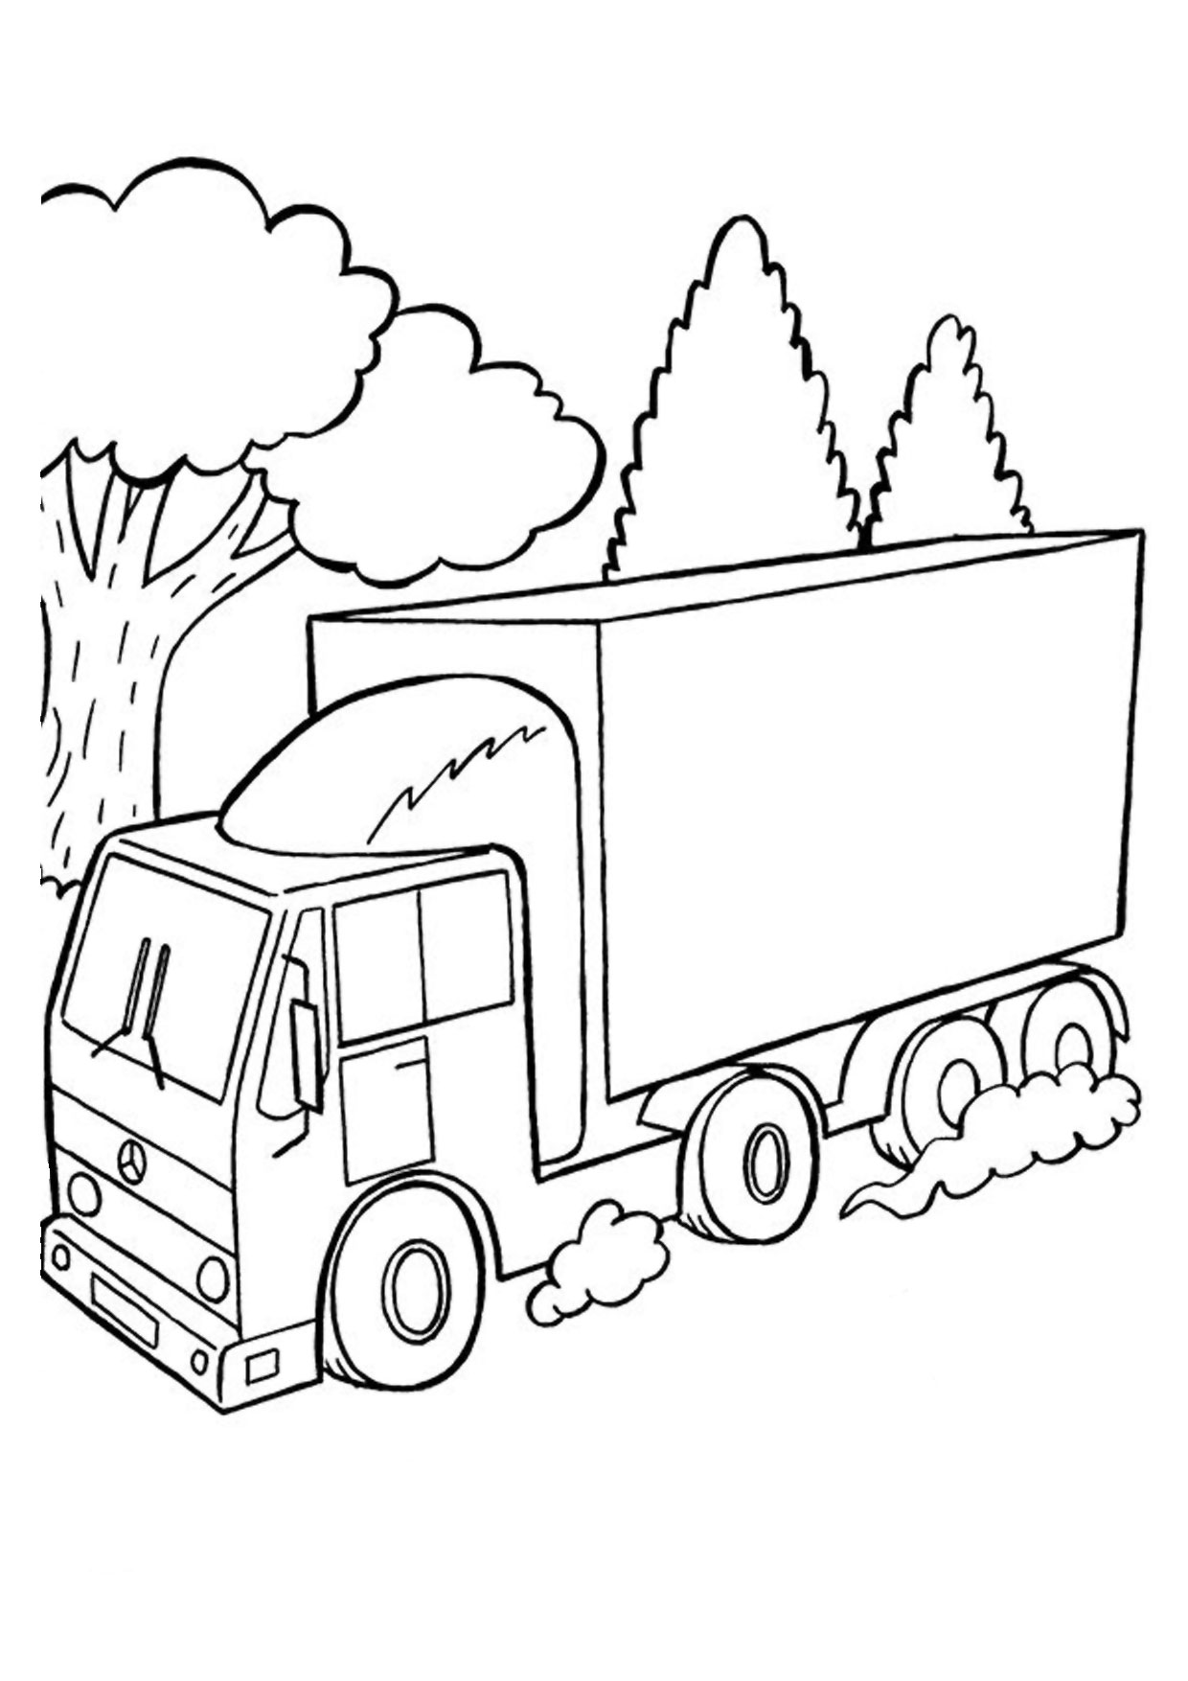

Il settore terziario comprende le attività che servono a commerciare, trasportare o distribuire i prodotti degli altri settori e le attività che offrono servizi utili alle persone: scuole, ospedali, banche, poste, alberghi…

Il settore dei servizi occupa la maggior parte dei lavoratori italiani: impiegati, insegnanti, infermieri, commercianti, bancari… sono tutti lavoratori del terziario. Alcuni servizi, come ospedali, asili, scuole, trasporti, esercito, polizia… sono pubblici, cioè forniti dallo Stato, dalle Regioni, dalle Provincie e dai Comuni. Altri servizi sono invece forniti dai privati, come quelli offerti da banche, negozi, cinema, palestre…

Uno dei rami più sviluppato del terziario è il commercio. Esso comprende tutte le attività che si occupano di distribuire e vendere i prodotti del settore secondario e le materie prime del settore primario.

**Specializzazione economica dei comuni italiani, per regione**

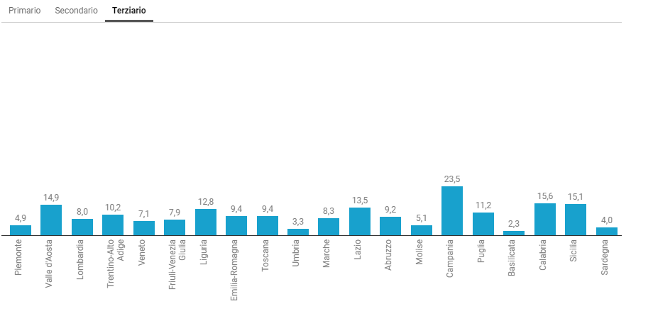

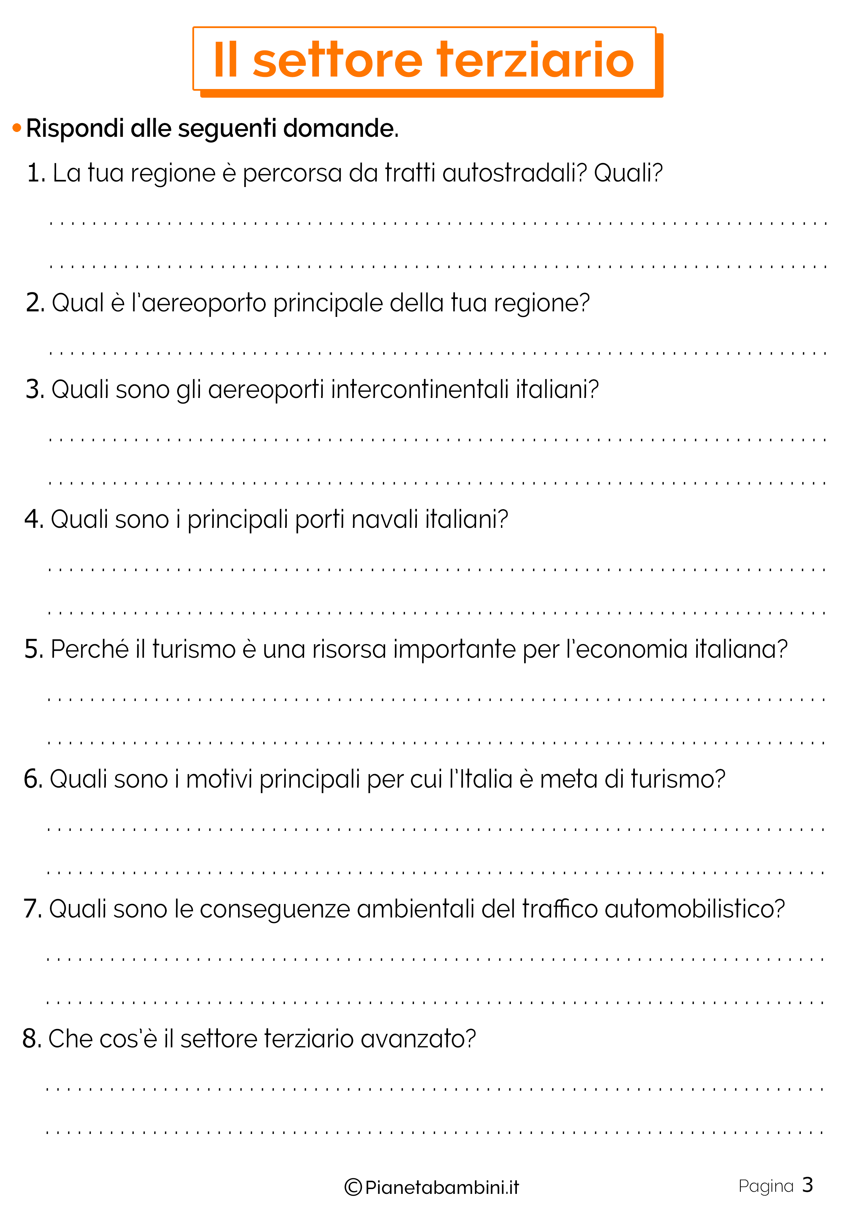



 

Nel settore quaternario o settore terziario avanzato rientrano tutte quelle attività di comando, decisione, pianificazione e controllo, a carattere strategico, che presiedono al funzionamento del sistema socioeconomico. Più che un settore a sé stante, il quaternario va inteso come il cervello, politico, sociale, economico e culturale dell'intero sistema, tanto a livello locale, quanto a livello mondiale. Esso comprende quindi le sedi decisionali delle istituzioni e delle grandi organizzazioni (governo, pubblica amministrazione, partiti, sindacati, banche centrali, borse, istituti di credito, grandi imprese) e i servizi rari ad alto contenuto di conoscenza (università, centri di ricerca, sistemi di telecomunicazione, mass media, servizi amministrativi, commerciali e di marketing a livello direzionale).

La nostra economia perché funzioni bene e soddisfi sempre i nostri bisogni deve essere circolare.

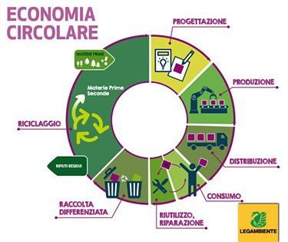

Infatti ogni prodotto viene sottoposto ad un ciclo, dopo essere stato prodotto, utilizzato viene riciclato.

